板卡通用订货技术条件
版本 |  | 修改内容描述 |  |  |  |  |  | 生效日期
A |  | 原版发布 |  |  |  |  |  | 2022年02月15日
编制 |  |  | 校对 |  | 审核 |  | 批准
日期 |  |  | 日期 |  | 日期 |  | 日期

1适用范围
基于EN 50155 及GB/T 25119 的标准流程和体系要求，结合公司现有管理制度，编制《板卡通用订货技术条件》。本技术条件涵盖板卡的设计管控、工艺管控、质量管控、成品测试、变更管理五个阶段，旨在规范供应商板卡管理工作，规范供应商板卡制造流程，并对供应商板卡制造流程进行有效的监督，确保供应商产品板卡质量可靠。且适用于供应商承制的各类电气部件新造及检修运用过程中新造板卡的自制或外购板卡的质量管控要求。
本技术条件还规定了由中车青岛四方机车车辆股份有限公司生产制造的CRH2A、CRH2C、CRH380A、CRH6A、CR300AF和CR400AF等所有车型动车组（简称“四方平台动车组”）用印制电路板技术要求，主要规定了动车组控制继电器盘、总配电盘用印制线路板的技术要求、试验方法、检验规则、包装、储存，其它含有印制线路板的设备可参照执行。
注1：本技术条件单独使用无效，需由其它设备或部件的供货技术条件或技术资料引用后生效。
注2：本条件自发布之日起，原《技SFE电开(2015)技字第426号》技术条件作废，所有引用该文件的技术资料自动引用替换为本技术条件。

2引用标准
下列文件对于本文件的应用是必不可少的。凡是注日期的引用文件，仅注日期的版本适用于本文件。凡是不注日期的引用文件，其最新版本（包括所有的修改单）适用于本文件。
GB/T 4207-2012 固体绝缘材料耐电痕化指数和相比电痕化指数的测定方法
GB/T 4588.3-2002 印制板的设计和使用
GB/T 4722.10-2017 印制电路用刚性覆铜箔层压板试验方法
GB/T 6040-2002 红外光谱分析方法通则
IPC-A-600H 印制板的可接受性
IPC-TM-650 2.1.1 显微切割，手动、半自动和全自动
IPC-TM-650 2.3.25.1 裸板印制线路板的离子清洁度测试
IPC-TM-650 2.3.28 电路板的离子分析，离子色谱法
IPC-TM-650 2.4.22C 弓曲和扭曲
IPC-TM-650 2.4.25 玻璃化温度和固化因素
IPC-TM 650 2.4.27.1B 阻焊膜磨损（泰伯方法）和保护涂层
IPC-TM-650 2.4.28.1 阻焊膜附着力-胶带测试法
IPC-TM-650 2.5.6.1 聚合阻焊膜保护涂层的介电强度
IPC-TM-650 2.5.7 PCB介质耐电压
IPC-TM-650 2.6.3 印制板的吸湿性和绝缘电阻
IPC-TM-650 2.6.7.2 热冲击，连续性和显微切片，印制板
IPC-TM-650 2.6.14.1 电化学迁移阻抗测试
IPC-TM-650 2.6.25 耐导电阳极丝（CAF）测试（电化学迁移测试）
IPC-CC-830B 印制线路组件用电气绝缘化合物的鉴定及性能
IPC-SM-840D 永久性阻焊剂的资格和性能规范
IPC-6012C 刚性印制板的鉴定及性能规范
J-STD-003C 印制板可焊性试验
EN 45545-2-2013 铁路应用-铁路车辆防火第2部分 材料及元件的火灾行为要求（中文）
DIN EN ISO 2409-2007涂料-图层网格切割试验
UL796 印制板镀层覆着力测试
IEC 61373 铁路应用机车车辆设备冲击和振动试验
IEC 60077 铁路设施.机车车辆用电力设备
EN 50155 铁路设施铁路车辆使用的电子设备
IEC 60571:1998 铁路车辆用电气设备
IEC61133-1992 电力牵引机车车辆电力和热力/电力机车车辆制成后和投入运行前的试验方法
TB/T 1484.1-2001 机车车辆电缆标准第一部分：额定电压3KV 及以下电缆
IEC 61375-1999 列车通信网络
IEC 61000 电子产品的电磁兼容性
UIC 513 铁路车辆内旅客振动舒适性评价准则
TB 3139-2006 机车车辆内装材料及室内空气有害物质限量
EN 50121-3-2 铁路应用电磁兼容性第3-2 部分：机车车辆装置
IPC-A-610 电子组件的可接受性
GB/T 25119-2010 轨道交通机车车辆电子装置
IEC 60077 铁路设施.机车车辆用电力设备
TB/T 3153—2007 铁路应用机车车辆布线规则
EN 50153-2002 铁路应用机车车辆电气隐患防护规定
Q/SFG 04-03 产品类供方管理程序
Q/SFG 06-04 不合格品管理规定
Q/SFG 06-11 产品质量检验管理程序

3 术语和定义
3.1 板卡
本规范中指能实现电气功能的成品电路板，简称PCBA。
3.2 DPA 分析
指破坏性物理分析，它是在电子元器件成品批次中随机抽选适当的样品，采用一系列非破坏性和破坏性的物理实验与分析方法，以检验器件的设计、结构、材料、工艺制造质量是否满足预定用途的规范要求。
3.3 信号完整性（SI）
指信号在传输路径上的质量，即信号在电路中以正确时序和电压作出响应的能力。
3.4 安规设计
本规范中指PCB 板设计过程应减少由于下列危险造成伤害或危险的可能性，如电击、与能量有关的危险、着火、与热有关的危险、机械危险、辐射、化学危险等。
3.5 DFM
面向制造的设计，指产品设计需满足产品制造的要求，具有良好的可制造型，使得产品以最低成本、最短时间、最高的质量制造出来。
3.6 试验仪器仪表
3.6.1用于型式检验的电工测试仪表，其精度应不低于0.5级，用于进货检验的，应不低于1.0级。
3.6.2测量温度的仪表，其允许误差在±1%。
3.6.3测量时间的仪表，其精度在0.1s内。
3.6.4测量长度的量具，其允许误差为被测长度的±0.5%以内。
3.6.5测试结果应将测量误差计算在内。

4 工作流程
板卡质量全流程管控工作流程分为设计管控、工艺管控、质量管控、成品测试、变更管理五个阶段。

4.1 设计管控阶段
板卡设计管控主要由总体设计、设计选型、电路原理设计、PCB 板设计、软件设计、软件测试、可靠性分析优化、设计总体评审组成。具体分工要求如下：

4.1.1 总体设计
4.1.1.1 设计输入对标
供应商设计阶段严格按照EN 50155、IEC 60077、IEC60571、IEC 61373、EN50153-2002、IEC 61000、IPC-A-610 等相关标准要求进行设计输入对标，严格按照四方项目供货技术条件要求执行，组织评审并出具项目层级的供货技术条件CBC 响应表。
4.1.1.2 设计输入转化
供应商依据供货技术条件要求对设计输入进行转化，完成项目层级总体设计方案及板卡层级设计方案，组织进行设计评审并出具项目层级总体设计方案及板卡层级总体设计方案，要求评审时，至少包括以下要求：
①法律及法规要求；
②合同确定的所有技术标准；
③合同确定的所有附加要求；
④合同规定制造商须满足的能力要求。

4.1.2 设计选型
供应商应组织进行器件选型并完成器件选型记录，记录内容至少包括以下要求：
- 器件型号；
②设计指标要求；
- 器件选型指标；
④器件生产厂商/产地。
供应商应组织对器件选型进行检查评审并记录，在保证板卡功能的前提下，选型时，尽量使用常规级、成熟可靠的器件。
4.1.2.1 选型可靠性验证
供应商应从外观检查、基本性能测试（包括电性能、机械性能）、工艺适应性（耐焊接热、可焊性等）、环境与可靠性试验（温度循环、温度冲击、随机振动等）等维度开展所选型物料验证工作，必要时进行DPA 分析（破坏性物理分析、X 射线检查、声学扫描显微镜检查、键合强度等），确保来料的可靠性水平。供应商选型可靠性验证标准按照供货技术条件或图纸要求执行。如四方股份无明确技术要求，供应商可按照自主选用标准进行可靠性验证，备案后自行存档以备查。

4.1.3 电路原理设计
供应商依据供货技术条件要求、相关设计图纸、相关电子设备标准进行电路原理设计，包括EMC 分析，器件焊接、连接分析，板卡对外接口分析，板卡建模、仿真分析，组织进行设计评审并记录，要求评审时，至少包括以下要求：
①文档完整性要求；
②原理图设计标准化及可读性要求；
③EMC 要求；
④软硬件、系统整体兼容性要求；
⑤信号完整性要求；
⑥安规设计要求；
⑦器件焊接、连接分析；
⑧板卡建模、仿真分析。

4.1.4 PCB 板设计
供应商进行PCB 板设计时，应考虑机械结构、机械应力、设计初步正确性、热设计、可测试性、器件及走线分布设计、信号完整性、EMC 与可靠性、可生产性设计等，确保PCB 板的设计可靠性，组织进行设计评审并记录。

4.1.5 软件设计
供应商进行软件设计时，应考虑硬件平台性能、软件架构稳定性、软件需求规格、软件概要设计、软件详细设计、编码设计实现、软件版本发布等，确保软件运行的设计可靠性，组织进行设计评审并记录。

4.1.6 软件测试
供应商进行软件测试时，软件测试管控依据板卡设计规格及功能稳定性，设计测试用例应确保板卡的软件设计功能运行可靠性，组织进行测试用例评审并记录，要求评审时，至少包括以下要求：
①软件验证和确认计划；
②软件测试计划；
③测试用例；
④测试报告；
⑤软件版本号。

4.1.7 可靠性分析优化
供应商应按照EN 50155 和IEC61000 等相关标准要求进行原理图可靠性及PCB 板可靠性分析，确保板卡设计可靠性并同步进行可靠性优化，组织进行板卡设计可靠性评审并记录，要求评审时，至少包括以下要求：
①器件选型可靠性；
②安规设计可靠性；
③信号完整性设计（SI）可靠性；
④EMC 设计可靠性；
⑤电源设计可靠性；
⑥可生产性（DFM）可靠性。

4.1.8 设计总体评审
供应商应依据供货技术条件及相关标准要求进行板卡设计总体评审和设计方案对标确认并记录，要求评审时，至少包括以下要求：
①设计输入对标确认；
②设计选型及可靠性；
③电路原理图设计及可靠性；
④PCB 板设计及可靠性；
⑤软件设计可靠性；
⑥软件版本号标识；
⑦EMC 可靠性；
⑧DFM 可靠性；
⑨信号完整性可靠性；
⑩设计依据标准和规范符合性；

4.1.9 管控项点
技术中心对供应商《设计总体评审》进行确认，对供应商板卡设计管控阶段流程进行规范性确认。

4.2 工艺管控阶段
工艺管控阶段主要由工艺方案分析、工艺策划、PCB 板生产过程管控、生产设备管控、工艺准备组成。具体分工要求如下：

4.2.1 工艺方案分析
4.2.1.1 工艺设计DFM 评审
供应商PCB 制板和贴片需经过工艺设计DFM 评审确认可生产性，DFM 评审覆盖了从PCB 拼板、布局布线、加工、物料封装和单板封装匹配性、阻容器件归一化审核、料号是否错误和重复性审查、料号位置和数量匹配性等方面，评审通过后才可以制板或贴片，以保证产品可生产性要求。DFM 评审应覆盖（但不局限）以下项点：DFA_器件布局、DFA_器件间距、DFA_全局波峰焊、DFF_表层线路、DFF_成型边、DFF_丝印、DFF_阻焊、DFF_钻孔等。
4.2.1.2 生产工艺分析
板卡生产过程主要包括组装、焊接、修理、清理、喷三防漆、晾干等工序，供应商工艺人员需对各项工序进行逐一分析评审，要求评审时，至少包括以下要求：
①工艺文件、标准文件分析；
②产品技术状态分析，确认产品属于全新设计或者是改进设计；
③工艺流程分析，根据产品特征，评估产品工艺类型，如全通孔、全表贴、单面混装、双面混装等，并确定生产工艺流程；
④新物料/特殊物料分析，识别产品涉及到的新物料以及特殊物料，如特殊细间距器件等，并触发相应的验证及工艺管控措施；
⑤识别产品生产需要的其他工艺措施，包括技术政策、法规是否满足，安全、环保是否满足，职业健康安全是否满足，产品的防护工艺是否满足，可维护性是否满足等；
⑥涉及四方股份电气接口，应提供接线排、连接器型号、专用工具型号、组装、检修要求。
4.2.1.3 生产工装分析
供应商生产前应进行产品生产工装分析，其中包括设备、工具、工装分析，必须包括以下要求：
①工装分析，确认产品生产是否需要使用新工装，并由此触发工装的开发及验证流程；
②工具分析，确认产品生产是否需要使用新工具，并由此触发工具的开发、采购及验证流程；
③设备分析，根据产品特征确认产品生产需要使用的设备及现有设备是否能够满足需求。

4.2.2 工艺策划
供应商应进行板卡工艺策划，内容包括但不限于：
（1） 板卡结构分析
说明新产品的主要结构、特点及特殊要求；设计结构变化及特殊要求对产品工艺措施要求的说明；需要时，应描述产品工艺与既有产品（平台）工艺的差异分析，识别出重大工艺变更项目。
（2） 人员配置
明确工序人员的上岗资质，必要时，对关键工序、特殊过程提出岗位培训及技术培训的要求和培训计划以及定期的上岗复测。
（3） 设备、工具、工装配置
提出配置的设备明细，购置（设计）、改造、调整工艺装备明细。
（4） 材料配置
提出配置的原材料及元器件的种类及技术要求，实施采购流程。
（5） 产品工艺
提出需编制的产品作业指导书明细。
（6） 场地安排
安排符合产品生产的车间及工作场地。

4.2.3 PCB 板生产过程管控
（1） 存储
PCB 板采用真空包装，防止焊盘氧化，建议供应商通过MES 系统监控其储存时间、车间寿命，锡膏、胶水等辅材均应储存在温度、湿度等相对稳定可控的封闭环境或设备中。
（2） 车间温湿度管控
车间温湿度管控应符合工艺条件要求。
（3） ESD 管控
板卡生产全过程应采用防静电管控措施，对电路板生产场地作封闭式管理，场地内铺设防静电地板及防静电胶垫；作业人员进入前需做好防静电管控措施，穿戴防静电衣服、帽子、鞋子、手套以及防静电手环，定期巡检，可参照ANSI/ESD S20.20 标准进行管控，防止静电对电路板及电子元器件寿命造成影响。
（4） 三防漆
PCB 板导入三防漆制程，可参照标准IPC-A-610F CLASS III 要求执行，建议使用自动化喷涂。
（5） 控制焊脚高度
在PCBA 组装制程中，识别物料选型焊接超高器件，在波峰焊前加强制程工艺控制要求，插件类器件应尽量控制焊脚高度小于等于2mm，避免由于焊脚过长造成器件和PCB 损伤。在PCB 固定后，要求螺钉均涂打防松标识确认锁附牢靠。

4.2.4 生产设备管控
供应商板卡生产过程中所需设备应包括但不限于：
①生产设备，如：锡膏印刷机、贴片机、回流焊机、波峰焊机、电路板清洗机、PCB 切割机等；
②试验设备，如：绝缘测试仪、耐压测试仪、波形测试记录仪等。

4.2.5 工艺准备
供应商应根据《工艺策划方案》策划的内容项点及实施计划，开展工艺准备工作，首件试制前对工艺准备情况进行点检，并填写工艺准备点检表。根据产品工艺策划内容，完成人员配置、设备工装配置、材料配置、场地安排等工艺准备工作，形成如下产品生产所需载体文件：
（1） 产品工艺文件；
（2） 产品工作图；
（3） 部件验证报告（按需）。

4.2.6 管控项点
技术工程部对供应商板卡《工艺策划方案》进行确认，对供应商板卡工艺管控流程进行规范性确认。

4.3 质量管控阶段
质量管控阶段工作主要由质量策划、入库质量控制、过程质量控制、检验准备、成品质量控制组成。具体分工要求如下：

4.3.1 质量策划
基于供货技术条件、设计文件、工艺文件及检验要求，质量策划包括供应商质量管理、IQC 质量控制、生产质量策划、生产质量控制、其中子供应商及IQC 质量管理阶段要求板卡所用阻容器件为一线品牌，来料渠道进行严格审查，对子供应商进行等级评审、代理证时效审查。
结合工艺方案编制检验策划方案，组织评审后下达《检验策划方案》。主要内容如下：
（1） 试验检验计划编制框架
重点包括停止点的设置、检验的时机、频次及方法等。
（2） 检验人员安排
根据产品检验要求，配置检验人员数量，策划检验人员资质要求。
（3） 配置检验装备
根据产品检验要求，配置必要的检验设备、工具及耗材。
（4） 检验规程列表
如尺寸检验规程、目视检验规程、过程检测规程。
（5） 检验记录列表
如入库检验记录、过程检验记录、成品检验记录、尺寸检验记录，记录应涵盖所有板卡，检验要求的检验项点，记录应涵盖检验计划规定的频次内容。

4.3.2 入库质量控制
供应商应要求其采购的每批次（新产品）PCB 线路板入库时，100%附产品《出货检验报告》；供应商应要求每批器件入库时根据抽样比例和检验规则的规定实施来料检验并输出检验报告，针对电阻器件测量其阻值，对芯片按照规格书核对器件的型号、封装方式、湿敏等级、器件料号、器件包装方式等。

4.3.3 过程质量控制
供应商板卡过程质量控制要求至少含有以下要求：
①三防漆喷涂是否均匀、是否有气泡、开裂现象；
②含压接连接器的板卡，检查PCB 及连接器插针是否有破损和缩针现象，PCB是否压接到位，贴合到位，连接器屏蔽层不能破坏，连接器及散热器件有无防护、进漆现象；
③锡膏是否在有效期，锡膏印刷厚度和印刷效果检查；
④波峰焊、手工焊、回流焊（按需）等焊接质量检查，其中回流焊接、波峰焊焊接温度必须要求监控；
⑤电路板或元器件无损伤，污染；
⑥插件类器件透锡大于75%，引脚伸出长度最大不得大于2mm（只要不违反最小电气间隙、不影响组装，连接器引线、继电器引线、IC 芯片、回火引线和其它直径大于1.3mm 的引线，可免除最大引线伸出长度要求）；
⑦涉及BGA 封装器件，必须使用X-Ray 检查元件焊点有无虚接、短接；
⑧元器件引脚不能反复折弯、元器件本体不能产生裂纹和缺口；
⑨电路板表面应无明显的残留物存在。

4.3.4 检验准备
根据《检验策划方案》策划的内容项点及实施计划，开展检验准备工作，形成如下生产所需载体文件。首件试制前对检验准备情况进行点检，并填写检验准备点检表。
（1） 试验检验计划；
（2） 检验人员证书；
（3） 检验装备
至少有光学检查仪（AOI）实施检测、X-RAY 设备实施检验等；
（4） 检验规程；
（5） 检验记录/报告；
（6） 其他检验文件。

4.3.5 成品质量控制
供应商成品质量控制要求至少包含以下要求：
①每块板卡均完成成品板卡测试并出具板卡测试报告；
②板卡软件版本号管理符合要求；
③板卡软件测试符合要求；
④板卡功能测试符合要求；
⑤产品外观检查符合要求，如三防漆喷涂均匀、表面不允许开裂，PCB 无受损、变色、变形、分层，所有元器件无受损、变色，电路板分割无损伤、边缘整洁，连接器、接地环及指示灯不允许喷漆，若连接器的连接孔内存在喷漆，元件必须返修，不可清洗。

4.3.6 管控项点
质量管理部对供应商板卡《检验策划方案》进行确认，对供应商板卡质量管控流程进行规范性确认。

4.4 成品测试阶段
成品测试阶段主要由首件生产、成品测试工作组成。具体分工要求如下：

4.4.1 首件生产
供应商应按照设计、工艺、质量要求进行首件生产。

4.4.2 成品测试验证
要求供应商板卡成品试制完成后进行成品试验测试，并出具《板卡测试报告》，包含但不限于以下内容：
①外观目视检测；
②飞针测试(无源器件焊接、物料、导通是否正确)；
③功能测试（ICT\FCT 有源测试、功能测试）；
④软件测试（对应最终发布软件版本号）。

4.4.3 管控项点
技术中心、质量管理部对供应商板卡成品测试阶段的板卡测试报告进行管控。

4.5 变更管理
供应商变更管理阶段工作，应考虑变更等级、变更来源、变更分类、变更评审、变更审批、变更的测试及验证、变更执行、变更的确认关闭、变更影响预防，具体分工要求如下：

4.5.1 变更审批
供应商进行变更审批时，要求提交变更评审记录表及变更申请表，其中，变更申请表应包含变更发起原因、变更涉及项目范围、在制在库已交付品处理方案变更前后物料明细、变更涉及设计范围、变更涉及物料处理意见及厂内外测试验证要求。

4.5.2 变更的测试及验证
由变更提出部门及变更评审小组决定该变更是否需要测试及验证。需测试验证的变更单，按照公司要求进行测试，包括但不仅限于提供如下验证数据：当变更内容包括设备、模块、结构、硬件、软件时，需提交厂内单元/系统集成验证报告，且包含工艺组装匹配验证；当涉及到硬件板卡改版、软件变更时，需提交厂外测试验证报告；其它测试验证情况可根据实际项目需求判定。

4.5.3 变更的确认关闭
变更确认关闭需包含以下内容：变更实施确认，现场售后品、现场备品备件旧料的处理执行检查，对于客户发起的变更，需征求客户确认后方可关闭，对主要元器件包含芯片、电阻、电容、密封式继电器、功率元器件等发生变更需向客户提交变更说明并重新进行功能试验、研究性试验以及电磁兼容试验，征求客户确认后方可关闭。技术中心、技术工程部、质量管理部根据供应商变更类型对供应商的设计、工艺、质量变更流程进行规范性确认。

5 要求

5.1.印制板基材要求

5.1.1.材料要求
材料应符合表1的要求。
表1 印制板材料要求
材料名称 | 等级 | 型号 | 厚度 | 备注
芯材 | FR-4 |  | //
半固化片 | FR-4 |  | ≥0.3mm
铜箔 |  |  | 1oz/2oz | 和谐号动车组：1oz； 复兴号动车组：2oz；
阻焊油膜 | // | 使用UL认可油膜 | //

5.1.2.材料特性
材料特性要符合表2的要求。
表2 材料特性
项目名称 | 单位 | 要求 | 备注
基材红外光谱 | / | 和原始谱图一致
油墨红外光谱 | / | 和原始谱图一致
玻璃化温度（TG） | ℃ | ≥150 | 适用控制子板、总配子板、所有母板
固化因素 | ℃ | ≤5
相对漏电起痕指数（CTI） | V | CTI≥175

5.2. 外观要求

5.2.1.板边缘
印制板边缘应光滑、无缺损、无金属毛刺、无晕圈、非金属毛刺应疏松且不影响功能和安装，见图1~图5。
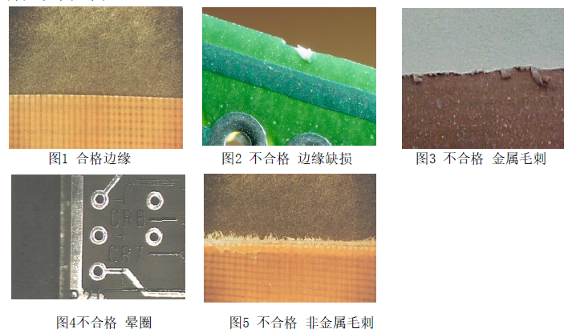

5.2.2.基材表面
5.2.2.1. 印制板基材表面不允许出现露织物、显布纹、露纤维断裂，见图6~图9。
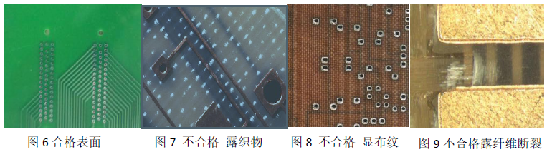
5.2.2.2. 麻点或空洞不能出现在导体上及导体周围，麻点或空洞尺寸不大于0.8mm，密度不大于5个/dm2，见图10。
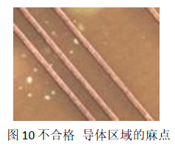

5.2.3.基材表面下
5.2.3.1. 基材表面下不允许出现白斑、微裂纹、分层起泡，见图11~图14。
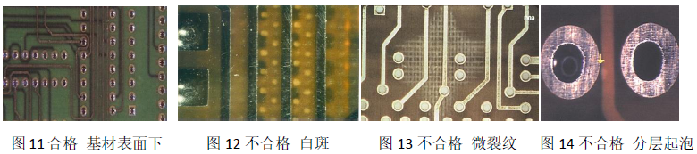
5.2.3.2. 外来夹杂物不能出现在导体上及导体周围，外来夹杂物允许出现在尺寸大于30mm的无铜区域，见图15~图16。
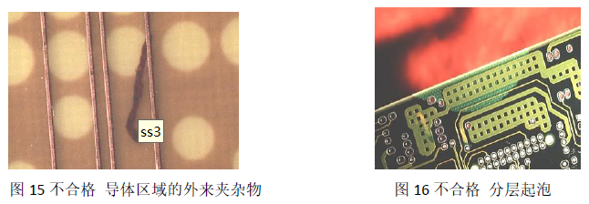

5.2.4.焊料涂覆层和热熔锡铅层
喷锡表面均匀，没有斑点和污染，无不润湿和退润湿, 见图17~图19。
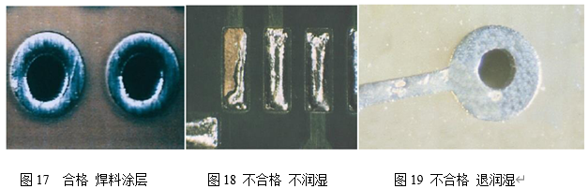

5.2.5.镀覆孔
5.2.5.1. 镀覆孔内无明显结瘤和毛刺，孔内无外来杂物，见图20~图21。
5.2.5.2. 镀覆孔内无铜镀层空洞和最终涂覆层空洞，见图22~图23。
5.2.5.3. 无连接盘起翘，见图24。
5.2.5.4. 外层孔环不允许破环，见图24。
5.2.5.5. 不允许出现粉红环，见图25。
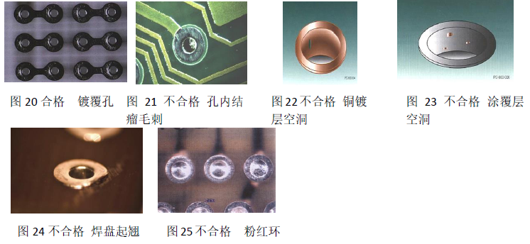

5.2.6.非支撑孔
不允许出现晕圈,见图26。
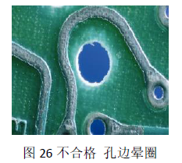

5.2.7.印制接触片（金手指）
5.2.7.1. 表面镀层（金手指表面的镀金）不应有划痕、麻点、起泡、污染、变色或暴露基底金属，见图27~图28。
5.2.7.2. 板边不允许有毛刺，见图29。
5.2.7.3. 用胶带法测量镀层附着力，应没有镀层脱落，见图31~图31。
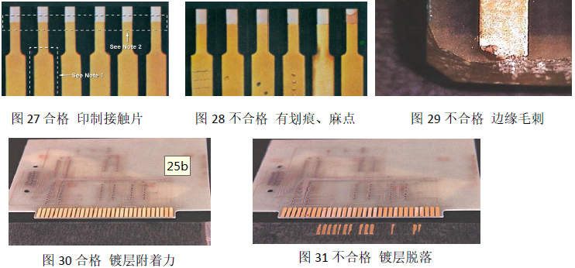

5.2.8.标记
5.2.8.1. 蚀刻标记，字符清晰可辨，和导体间的距离不小于最小间距要求，见图32。
5.2.8.2. 网印或油墨盖印标记
字符清晰可辨、图形表示的方位清楚明确、油墨不得渗入安装孔或焊盘上减小环宽，见图32~图33。
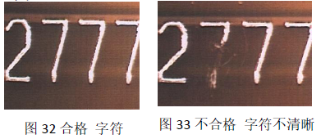

5.2.9.阻焊膜
5.2.9.1. 阻焊膜应外表均匀、色泽一致，没有起泡、气泡、分层、空洞、皱褶、波纹，见图34~图41。
5.2.9.2. 阻焊膜在导体周围不允许存在夹杂物、针孔、修补或其他缺陷。
5.2.9.3. 距导体5mm以外的导体空白区允许存在针孔、非金属夹杂物、修补，但不超过3处/单面，修补面积≤2mm×2mm。
5.2.9.4. 阻焊膜和焊盘不重合时，焊盘和焊接孔内不允许有阻焊膜覆盖，见图36~图37。
5.2.9.5. 阻焊膜没有侵占印制接触片或测试点。
5.2.9.6. 导体边缘的阻焊膜不允许有管状空隙，见图41。
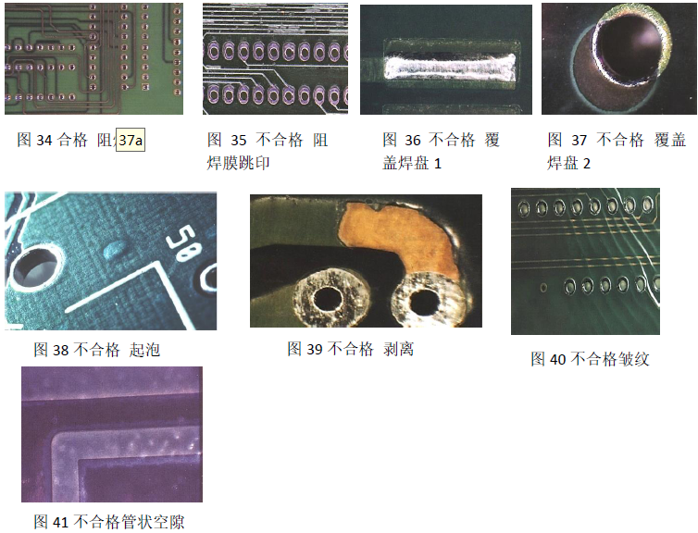

5.2.10. 图形精度
导体边缘应光滑。导体边缘粗糙、缺口等缺陷应满足最小导体宽度和最小导体间距的要求，见图42~图44。
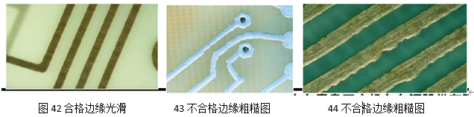

5.2.11. 组装板检查
5.2.11.1. 焊接面焊点应饱满，无空洞、不润湿、退润湿。焊锡和焊盘表面及器件引脚成锐角。
5.2.11.2. 焊锡应爬升到元件面焊盘。
5.2.11.3. 印制板板面上没有焊剂残留。
5.2.11.4. 焊点周围的基材、阻焊膜没有分层、起泡、裂纹等缺陷。
5.2.11.5. 检查焊点周围阻焊膜的附着力。

5.2.12. 印制板要求
5.2.12.1印制板板材选用玻纤环氧板(厚度不低于1.5mm)，插脚电容、继电器、数码管、接插件等体积较大的器件均需打胶加固。
5.2.12.2控制板中所用的元器件的质量等级按工业级或以上选型。
5.2.12.3印制板应具有防潮和霉菌的能力，电控板应做三防处理。
5.2.12.4各控制板元件、端口、软件版本、PCB板版本等均应做标识（包括代号、参数）。
5.2.12.5数字集成芯片的电源管脚应有去耦电容。
5.2.12.6对于电容、继电器等大质量元器件如需折弯水平放置，不得从元器件管脚根部直接弯曲，需保证根部延伸约2mm。
5.2.12.7应有适当的包装袋、包装盒防护，包装表面应标有产品名称、型号、数量、制造厂名称等信息。包装盒内应附有产品合格证、出厂报告等技术文件。

5.3. 尺寸要求
印制板的尺寸要求应符合表3的要求。

表3 尺寸要求
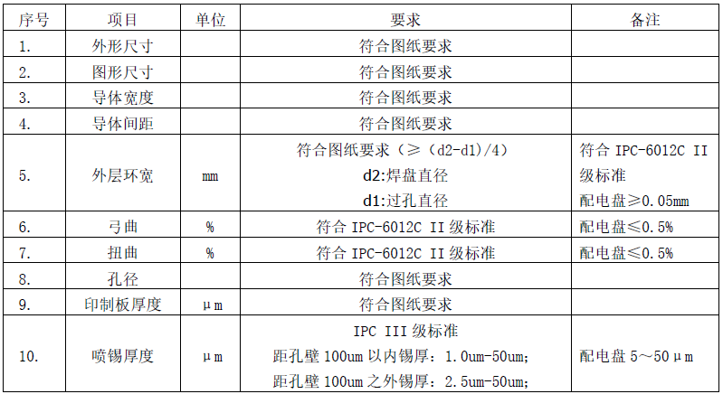

5.4. 结构完整性
结构完整性检查项目应符合表4要求。
表4 结构完整性要求
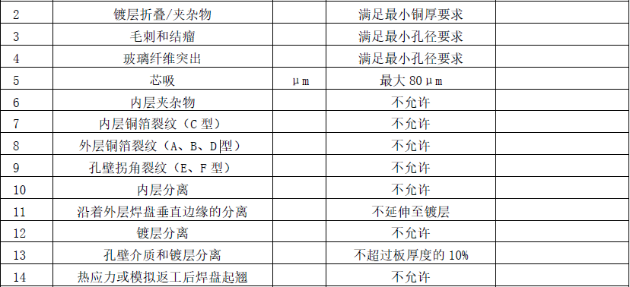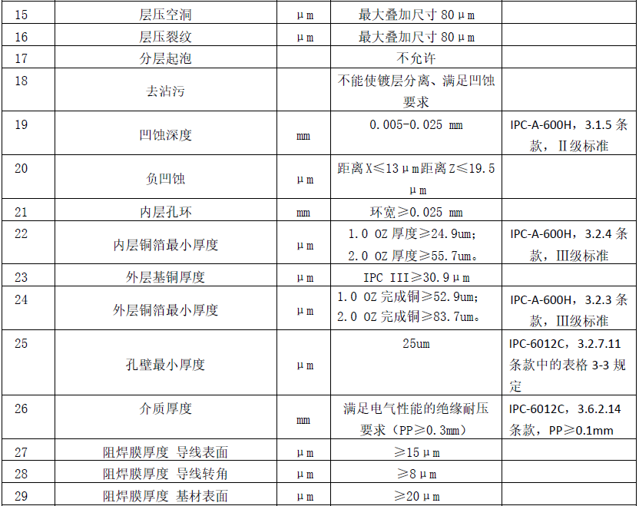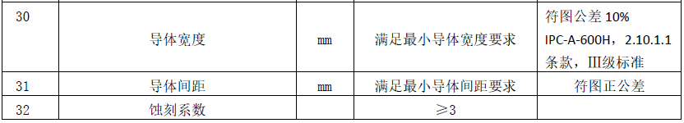

5.5. 机械性能
表5 机械性能要求
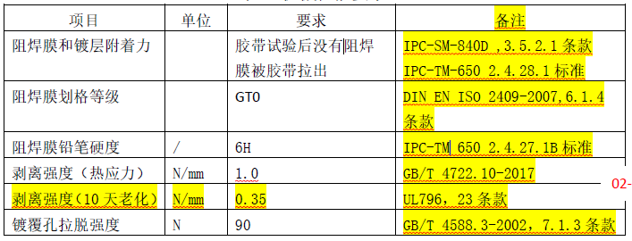

5.6. 电气性能

5.6.1.湿热绝缘电阻
湿热处理后导体间、层与层之间施加500V直流电压，导体之间应没有火花或击穿现象。湿热处理后导体间、层与层之间的绝缘电阻应大于500MΩ。

5.6.2.阻焊膜介质击穿电压
根据IPC-TM-650 2.5.6.1标准规定，阻焊膜击穿电压大于等于直流10000V。

5.6.3.层间耐压
层与层之间的耐压工频下应大于AC1500V。

5.7. 化学要求

5.7.1.离子污染
5.7.1.1. 施加阻焊膜前的印制板的污染水平应不大于1.56μg/cm2。
5.7.1.2. 施加阻焊膜前的印制板和成品印制板的离子污染低于表6要求。
表6 离子含量
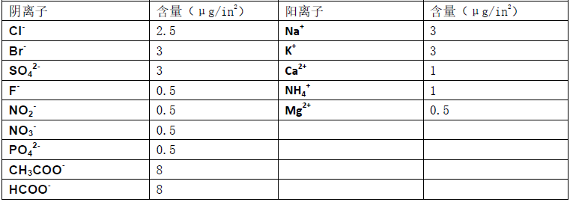

5.7.2.阻燃要求
印制板的阻燃等级符合EN 45545-2-2013 标准。

5.8. 环境要求

5.8.1. 快速温度变化
根据IPC-TM-650 2.6.7.2标准，印制板在高温125℃持续15 min 、低温-55 ℃持续15min，转换时间小于1min ，循环100次，互连电阻变化率小于10%；镀覆孔不出现裂纹、内层分离等缺陷；基材不出现分层、起泡等缺陷。

5.8.2.电化学迁移和表面绝缘阻
根据IPC -TM -650 2.6. 14 .1、IPC -TM -650 2.6. 25 标准，印制板在温度85℃、相对湿度85%的环境中1000h，加100V直流偏置电压，试验后面不应出现电化学迁移，绝缘电阻大于500MΩ。

5.8.3.可焊性
可焊性试验后焊盘和镀覆孔孔壁完全润湿、无露底金属、镀覆孔中焊锡应爬升到非焊接面的焊盘，当板厚孔径比大于5：1的时，另做协商处理。

5.9电磁兼容要求
整机系统需满足《GB/T24338.4 轨道交通 电磁兼容 第3-2部分：机车车辆 设备》要求，控制板为核心部件，控制板的设计应考虑电磁兼容性问题，尽量做到交直流分开布线，输入输出进行隔离，对易产生干扰的元器件、电路应采用屏蔽措施。随整机试验，确保试验符合要求。

5.10接地设计要求
控制板的接地设计能够有效消除各支路电流流经公共地线时产生的噪声电压；避免受磁场和地电位差的影响，不使其产生地环路。

5.11软件保证要求
软件的开发、研制、维护严格按照软件工程化实施，确保软件状态、质量受控。采取措施，确保保证软件状态可追溯。

5.12冲击振动要求
控制板应满足冲击振动要求，按《GB/T 21563 轨道交通 机车车辆设备冲击和振动试验》执行。

6. 试验方法
此试验方法的项点内容将作为印制线路板成品定期检查的方法。

6.1. 外观检查
使用8X放大镜检查印制板表面，局部区域可以提高放大倍数到200倍。

6.2. 尺寸
6.2.1.使用影像测量仪或类似设备印制线路板的外形尺寸、定位孔尺寸、插座置图形尺寸外层环宽、导线宽度和间距尺寸。
6.2.2.使用千分尺或测厚仪量印制板的度。
6.2.3.使用针规测量印制板孔径。
6.2.4.按照 IPC -TM -650 2.4.22C标准 测量印制板的弓曲和扭。

6.3. 结构完整性
6.3.1.在印制板上的 x方向和 y方向分别选择 3个最小孔径，按照 IPC -TM -650 2.1.1 要求制作金相切片，按照 IPC -A-600H 和 IPC -6012C标准评定结构完整性要求表中内容。
6.3.2.选择要测量导线宽度和间距的导线，制作金相切片，测量导体体和基材接触部分的宽度、侧蚀距离、导线间距、导线厚度，计算蚀刻因数。
6.3.3.测量导体表面，导体转角和基材表面的阻焊膜的厚度。

6.4. 机械性能

6.4.1.阻焊膜和镀层附着力
按IPC-SM-840D 标准3.5.2.1条款、IPC-TM-650 2.4.28.1标准，将符合要求的胶带粘附在阻焊膜上、表面镀层上，赶出气泡，迅速将胶带垂直拉起，检查胶带上和被测表面是否有阻焊膜或镀层脱落。

6.4.2.阻焊膜划格等级
阻焊膜按DIN EN ISO 2409-2007标准6.1.4条款在印制板表面阻焊膜划格1mm间隔的十字，用胶带去除表面碎屑，按标准判定划格等级。

6.4.3.阻焊膜铅笔硬度
按IPC-TM 650 2.4.27.1B标准，测定耐摩擦的铅笔等级。

6.4.4.剥离强度
6.4.4.1. 热应力剥离
6.4.4.1.1. 将样品放置在 105 ℃的烘箱中1.5h。
6.4.4.1.2. 将样品在288℃的焊锡炉中浮焊10s，将样品平放在陶瓷板上冷却到室温。
6.4.4.1.3. 样品冷却后检查导体和基材，不能出现分层、起泡开裂等损伤 。
6.4.4.1.4. 以50mm/min的剥离速度剥离导线至少25mm，记录平均剥离力。
6.4.4.1.5. 测量剥离导线宽度，计算剥离强度。
6.4.5.10 天老化剥离
6.4.5.1. 将热应力后剥离样品在177℃的空气循环烘箱中放置10天。
6.4.5.2. 样品冷却后检查导体和基材，不能出现分层、起泡、开裂等损伤。
6.4.5.3. 以50mm/min的剥离速度剥离导线至少25mm，记录平均剥离力。
6.4.5.4. 测量剥离导线宽度，计算剥离强度。
6.4.6.镀覆孔拉脱强度
使用260℃烙铁将导线焊接到镀覆孔中，用使得镀覆孔和印制板板分离，记录最大拉力。

6.5. 电气性能

6.5.1.湿热绝缘电阻
6.5.1.1. 样品按IPC-TM-6502.6.3标准中3级要求做湿热处理，处理期间在导体间、层与层之间加100V±10V直流电压。
6.5.1.2. 处理完成后，将样品移出试验箱，在移出1h至2h内测量绝缘电阻应大于500MΩ，测量电压为直流500V。

6.5.2.湿热耐电压
6.5.2.1. 样品按IPC-TM-6502.6.3标准中3级要求做湿热处理，处理期间在导体间、层与层之间加100V±10V直流电压。
6.5.2.2. 处理完成后，将样品移出试验箱，在移出1h至2h内，按照IPC-TM-650 2.5.7标准在印制板相邻导线间、层与层之间加500V直流电压，检查是否出现打火及击穿现象。

6.5.3.阻焊膜介质击穿
按照IPC-TM-650 2.5.6.1标准，将印制板的铜箔导线作为负电极，在阻焊膜上加正电极，在电极间加直流电压，以500 VDC/s速度上升直至超过10000VDC或者直至样本击穿,在至少4个位置测量样本涂层厚度，精确至0.0025mm，计算平均涂层厚度和标准差。

6.6. 化学性能

6.6.1.离子污染
6.6.1.1. 测量印制板的面积，使用体积比75%的异丙醇和25%的去离子水浸泡印制板，在80℃环境中1h。
6.6.1.2. 按IPC-TM-6502.3.25.1标准测量溶液的电导率计算清洁度。
6.6.1.3. 按IPC-TM-6502.3.28标准测量离子污染含量。

6.6.2.垂直燃烧
按EN 45545-2-2013标准的表5中R24要求的含氧量试验要求，测量印制板基材加阻焊膜的燃烧等级为HL2。

6.7. 环境试验

6.7.1.快速温度变化
6.7.1.1. 在印制板上选择具有镀覆孔的线路至少5条，在线路两端焊接四端法测量导线。
6.7.1.2. 在室温下测量每条线路的互连电阻。
6.7.1.3. 将样品放入高低温冲击箱，按技术要求设置冲击箱温度、持续时间和循环数。
6.7.1.4. 在每个循环的高温状态测量互连电阻。
6.7.1.5. 试验结束后检查印制板是否存在分层、起泡、裂纹、阻焊膜脱落、翘曲等缺陷。
6.7.1.6. 计算电阻变化率。
6.7.1.7. 对变化率大的线路中的镀覆孔进行切片检查。
6.7.1.8. 按DIN EN ISO 2409-2007标准第6条款进行阻焊膜划格试验。

6.7.2.电化学迁移和表面绝缘电阻
6.7.2.1. 在印制板上选择平行的、间距较小的相邻导线至少5组，在相邻导线上焊接测量导线，并清洗焊接点。
6.7.2.2. 在室温下用绝缘电阻测试仪测量每组相邻导线间的绝缘电阻。
6.7.2.3. 将样品放置在潮湿箱中，板面平行于气流方向，按本技术要求设置潮湿箱的温度、相对湿度、持续时间和循环数。
6.7.2.4. 在潮湿箱的温度和相对湿度稳定后，测量绝缘电阻，测量完成后加入100V直流偏置电压。
6.7.2.5. 试验结束后检查试验的相邻导线间是否存在迁移现象。检查印制板是否存在分层、起泡、阻焊膜脱落等缺陷。

6.7.3.可焊性
6.7.3.1. 按照50mmx50mm的尺寸切割试样，试样数量应满足试样中含有30个镀覆孔。
6.7.3.2. 按照J-STD-003C标准4.4.1条款进行浮焊试验，焊料使用有铅焊锡、焊锡温度为(235±5)℃，焊接时间10s。
6.7.3.3. 焊盘和孔壁应润湿到孔顶部周围的连接盘上，并须完全润湿孔壁，不允许有不润湿或露基底金属；未完全填满孔是可接受的，即未完全填满的孔中的焊料相对于孔壁的接触角小于90°。

6.8. 材料一致性

6.8.1.红外光谱
6.8.1.1. 印制板基材试样
在印制板无铜区域切割约10mmX10mm，去除表面阻焊膜。
6.8.1.2. 阻焊膜试样
在印制板表面刮取表面阻焊膜。
6.8.1.3. 按GB/T 6040-2002标准第5.2.2条款要求，采用压片法测量材料的红外光谱图。

6.8.2.玻璃化温度和固化因素
按IPC-TM-650 2.4.25标准，测量印制板材料的玻璃化温度和固化因素。
6.8.3.CTI
按GB/T 4207-2012标准第8条款，测量印制板基材表面的相比电痕化指数CTI值。

6.9电磁兼容性试验
随整机试验，应符合《轨道交通 电磁兼容 第3-2部分：机车车辆 设备》要求。

6.10冲击振动试验
按《GB/T 21563轨道交通 机车车辆设备冲击和振动试验》执行，满足1类A级的要求。

6.11老炼试验
接入工作电压，在工作环境条件下连续工作72h。

7. 电气绝缘化合物（敷形涂覆材料）
为保证线路板在不同环境下性能稳定，所有元器件焊接完毕并清洁线路板表面后（即印制线路板制成的最后一道工序），需按照标准IPC-CC-830B标准要求喷涂敷形涂覆层，敷形涂覆层指印制线路板的保护涂层，可以起到防潮、防污染和电气绝缘的作用，故又称“三防漆”。

7.1. 三防漆喷涂方法
7.1.1.将待涂刷的线路板正反面用酒精擦拭干净，然后对连接器、金手指等导电接触部位做好防护，防止有杂质污染，完成后进入喷涂工序；
7.1.2.喷涂完成后，立即对三防漆涂覆效果进行目检，确认喷涂均匀、无固体杂质。
7.1.3.常温静置12h后，即可周转，安装前必须对连接器、金手指部位进行检验，确保无三防漆残留气泡、皱纹不良。

7.2. 质量管控
7.2.1.双面喷涂三防漆的线路板，由正面转反面作业时，需间隔30分钟。
7.2.2.按照标准IPC-CC-830B标准4.6.4条款进行干膜厚度测量（干膜膜厚：(25-75)um）。
7.2.3.每天开线前需做首检，测量并记录湿膜厚度，生产过程中每30分钟抽检一次，并记录湿膜厚度，确保整个过程可控。

8. 检验规则
产品检验分鉴定检验及质量一致性检验。
质量一致性检验分交收检验和周期检验。

8.1型式试验
首次进货应进行型式试验，样品评价时，也应进行型式试验。供应商第一次供货时，需提供型式试验报告。如果更换供应商，视为首次进货，应进行型式试验。正常采购时，每隔3年应进行一次型式试验。

8.2入厂试验
控制板入仓时必须按表1进行入厂试验。

8.3出厂试验
出厂试验为供应商每次供货前需进行的试验，出厂试验报告需随产品一起发货。

8.4抽检
批量供货时，还应按照表5进行抽检，抽检项目每10个抽1个（至少检1个），如果出现一项不合格，应责令供应商更改，再次抽检，如连续抽检3次不合格则判为不合格。
表6 试验项目
序号 | 试验项目 | 试验方法 | 技术要求 | 出厂试验 | 入厂试验 | 型式试验
1 | 外观检查 | 6.1 | 5.2 | ▲ | ▲ | ▲
2 | 尺寸 | 6.2 | 5.3 | ▲ | ■ | ▲
3 | 结构完整性 | 6.3 | 5.4 | ▲ | ■ | ▲
4 | 机械性能 | 6.4 | 5.5 | ▲ | ■ | ▲
5 | 电气性能 | 6.5 | 5.6 | ▲ | ▲ | ▲
6 | 化学性能 | 6.6 | 5.7 | ■ | ■ | ▲
7 | 环境试验 | 6.7 | 5.8 | - | - | 随整机试验
8 | 材料一致性 | 6.8 | 5.1 | ■ | - | ▲
9 | 电磁兼容试验 | 6.9 | 5.9 | ■ | - | ▲
10 | 冲击振动试验 | 6.10 | 5.12 | - | - | 随整机试验
11 | 老炼试验 | 6.11 | 6.11 | ▲ | - | ▲
注：表中“▲”为必检项，“■”为抽检项，“-”为不试验项。

8.5. 鉴定检验
8.5.1.鉴定检验项目为第3条要求的全部项目。
8.8.2.在下列情况下应进行鉴定检验：
➢ 供应商审查；
➢ 当设计、工艺、材料有重大变化时；
➢ 当发生质量纠纷需权威部门仲裁时，需到质量监督检验部门进行全性能试验。
➢ 国家质量监督机构要求进行试验时。

8.6. 质量一致性检验-交收检验
8.6.1.按照 5.1 和 5.2 的要求按100%进行检验，检验项目需全部合格。
8.6.2.检查供应商检验项目。（供应商每批提供）
a) 热应力试验；
b) 连通性和绝缘性，最大互连电阻不大于5Ω，最小绝缘电阻不小于30MΩ；
c) 使用AOI设备检查表面图形；
d) 孔径检查；
e) 目检；
f) 金相切片检查铜镀层厚度、孔壁粗糙度、表面喷锡厚度；
g) 阻焊膜胶带试验；
h) 可焊性试验。
8.6.3.周期试验（委托第三方试验室抽样检测）
有效周期为三年。
产品在三年内曾经做过周期试验并满足技术条件要求，并结构和性能没有作重大改变的，并且没有变更下级供货制造商或制造工艺或质量管理没有改变的，经采购方认可可以不再做该试验，具体项目由供货方提出申请，采购方确认。
8.6.3.1. 周期检验在交收检验合格品中抽取。
8.6.3.2. 周期检验项目：
a) 结构完整性
b) 剥离强度
c) 湿热绝缘电阻
d) 湿热耐电压
e) 阻焊膜击穿电压
f) 离子污染

9. 标志、包装、运输、贮存

9.1. 标志
产品的包装上应有以下标志：
a) 产品名称、型号、数量；
b) 企业名称、地址；
c) 产品执行标准编号；
d) “防潮”、“小心轻放”等警示标志。

9.2. 包装
产品内包装采用抽真空包装，包装数量由双方协商。

9.3. 运输
包装完整的产品应可用正常的海、陆、空交通工具运输，运输过程中应避免雨雪的直淋及重压。

9.4. 贮存
8.4.1.为保证线路板的最佳性能，应按照如下方法进行贮存：
➢ 裸板
裸板应采用真空包装的方式储存，存放在温度（23±5）℃、湿度（50±5）%RH、周围无强酸或其他有害气体的环境中。
➢ 成品线路板（指元器件焊接完毕并喷涂三防漆后的产品）
成品线路板应当存放在温度（-40~85）℃，湿度低于95%RH且周围无强酸或其他有害气体的环境中。
9.4.2.喷锡印制板存储期为1年。
9.4.3.超过存储期的印制板，除符合3.2的外观要求外，应按照周期检验项目进行检验，检验合格后方可使用。

10产品保证与服务
质保2年，产品首件配合现场调试直至产品功能性能正常。终身提供技术支持。

11附件

附表1 设计总体评审表

附表2 工艺策划方案表

附表3 检验策划方案表

